J941W不锈钢电动截止阀
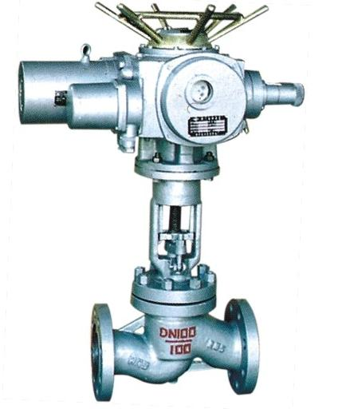
产品名称 | J941W不锈钢电动截止阀
产品型号 | J941W-16P
检索关键字 | 不锈钢电动截止阀价格，不锈钢电动截止阀厂家，J941W电动截止阀，不锈钢电动法兰截止阀
J941W电动截止阀概括：
法兰连接的J941W电动截止阀 适用于公称压力PN1．6～16MPa，工作温度-29～550℃的石油、化工、制药、化肥、电力行业等各种工况的管路上，切断或接通管路介质。驱动方式有手动、齿轮传动、电动、气动等。

J941W电动截止阀结构特点：
1．选材考究，符合国内、外相关标准，结构合理，造型美观。
2．阀瓣、阀座密封面采用铁基合金堆焊或司太立（Stellite）钴基硬质合金堆焊而成，耐磨、耐高温、耐腐蚀、抗擦伤性能好，使用寿命长。
3．阀杆经调质及表面氮化处理，有良好的抗腐蚀性和抗擦伤性。
4．可采用各种配管法兰标准及法兰密封面型式，满足各种工程需要及用户要求。

J941W电动截止阀主要性能规范试验压力：
公称压力 |  | 1.6 | 2.5 | 4.0 | 6.4 | 10.0 | 16.0
试验压力（Mpa） | 壳体强度试验 | 2.4 | 3.8 | 6.0 | 9.6 | 15 | 24
 | 上密封试验 | 1.8 | 2.8 | 4.4 | 7.0 | 11 | 18
 | 密封试验 | 1.8 | 2.8 | 4.4 | 7.0 | 11 | 18

J941W电动截止阀主要尺寸及重量：
公称通径DN（mm） | 主要外形尺寸和连接尺寸（mm） |  |  |  | 电动装置 | 重量（Kg）
 | L | H手 | H电 | Do手 |  | 手动 | 电动
J41 | H | -25 |  | J941 | H | -25
 | Y |  |  |  | Y

10 | 130 | 198 | - | 120 | - | 4.9 | -
15 | 130 | 218 | - | 120 | - | 5.4 | -
20 | 150 | 258 | - | 140 | - | 7 | -
25 | 160 | 275 | - | 160 | - | 7.4 | -
32 | 180 | 280 | - | 180 | - | 8.5 | -
40 | 200 | 330 | - | 200 | - | 12.5 | -
50 | 230 | 350 | 645 | 240 | DZW10I | 16 | 50
65 | 290 | 355 | 690 | 280 | DZW10I | 25 | 62
80 | 310 | 400 | 715 | 280 | DZW15I | 30 | 67
100 | 350 | 415 | 770 | 320 | DZW20 | 34.5 | 73
125 | 400 | 460 | 780 | 360 | DZW30 | 89 | 127
150 | 480 | 510 | 875 | 400 | DZW45 | 98 | 215
200 | 600 | 710 | 967 | 400 | DZW60 | 180 | 322
250 | 650 | 786 | - | 450 | - | 446 | -
300 | 750 | 925 | - | 500 | - | 654

